OBIECTIVUL: CONTRACT VJ-CL07

,,ZONAREA SISTEMELOR DE ALIMENTARE CU APA DIN VALEA JIULUI”
Debitmetru Cătăneşti | VR_H2 str. Păunilor Petroşani
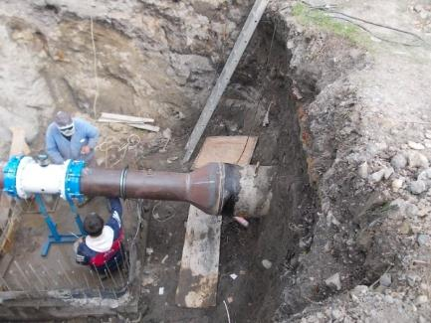 | 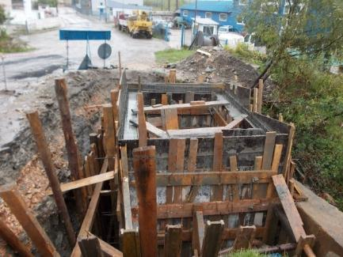
VR_C3 str. St. O. Iosif Vulcan | VR_C3 str. St. O. Iosif Vulcan
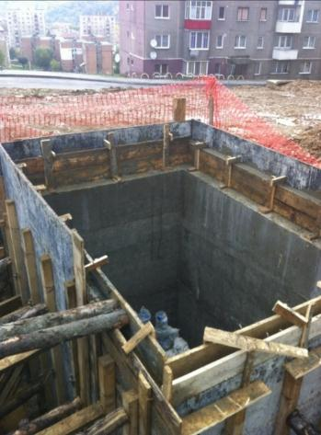 | 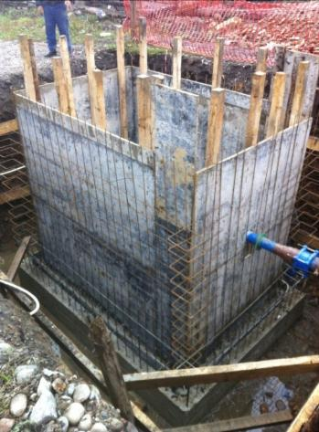
VR_D str. Crividia Vulcan | VR_C3 str. St. O. Iosif Vulcan
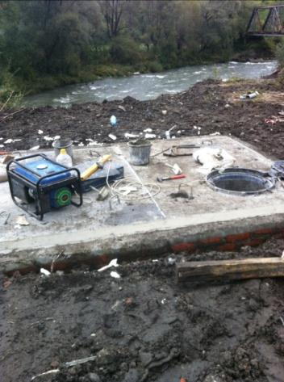 | 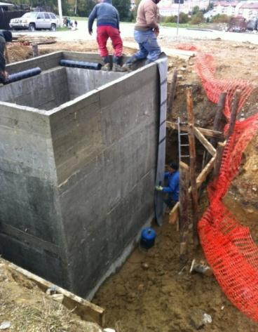
Debitmetru Herţa | VR_H2 str. Păunilor Petroşani
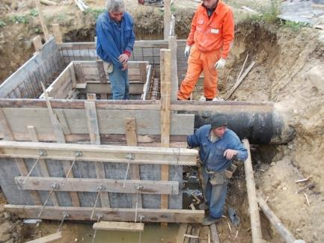 | 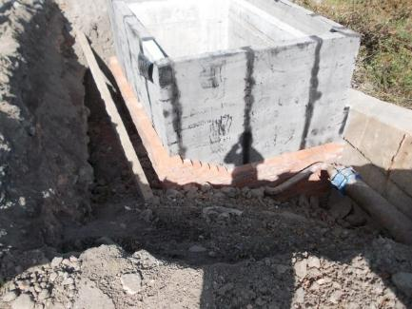
CD 6 Rezervoare Zănoaga | CD8 Lonea
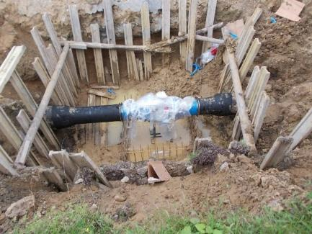 | 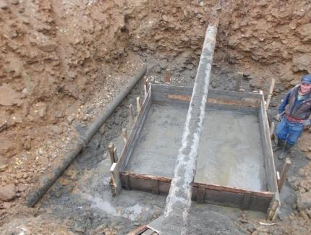
VR_C3 str. St. O. Iosif Vulcan | VR_C3 str. St. O. Iosif Vulcan
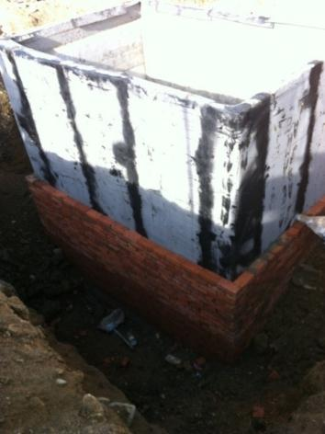 | 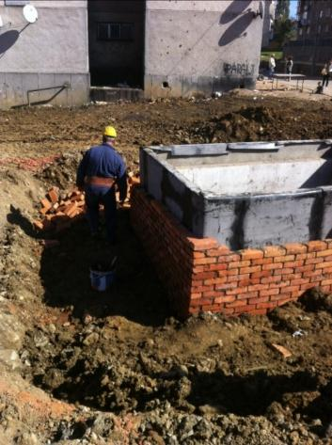
VR_B2-1 str. Mihai Viteazu Vulcan | CD5 Cătăneşti Aninoasa
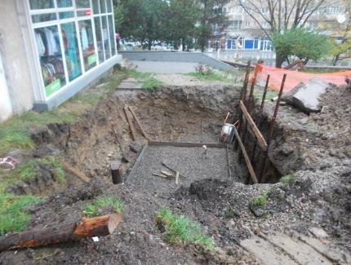 | 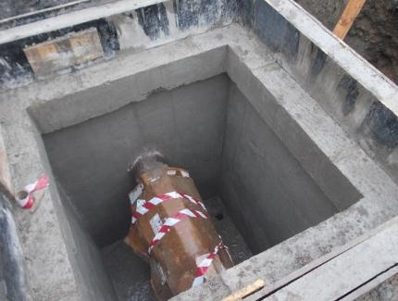
VR_C3 str. St. O. Iosif Vulcan | VR_A1 str. Nicolae Titulescu Vulcan
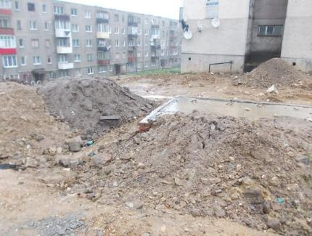 | 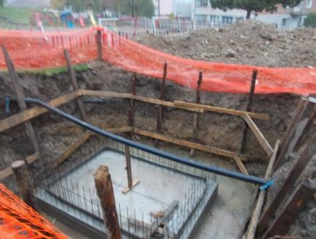
VR_H2 str. Păunilor Petroşani | CD8 Rezervoare Lonea
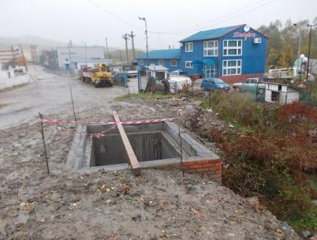 | 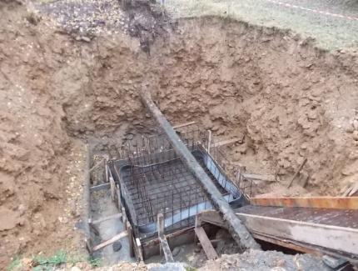
VR_B1 str. Ghiocelului Uricani | VR_B3-2 Bd-ul Mihai Viteazu Vulcan
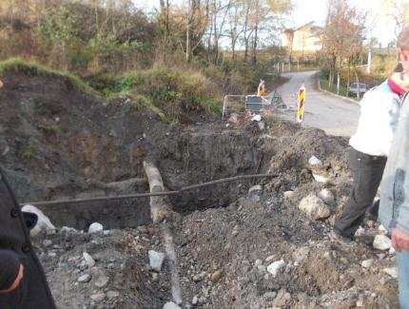 | 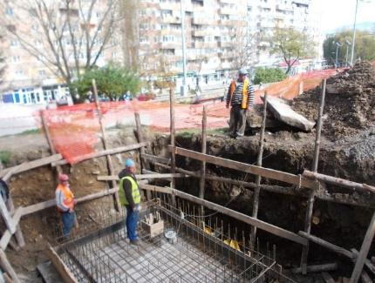
VR_A1 str. Nicolae Titulescu Vulcan | VR_H1 str. 1 Decembrie 1918 Petroşani
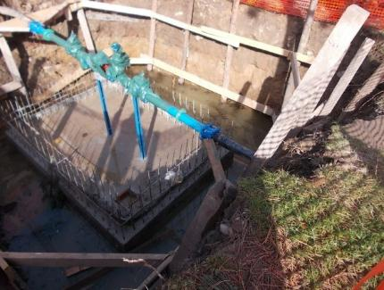 | 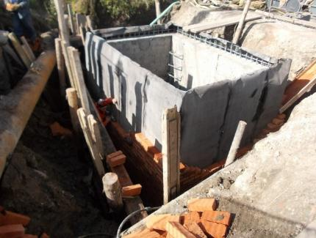
VR_B2-3 str. Decebal Vulcan | CD6 Herţa Vulcan
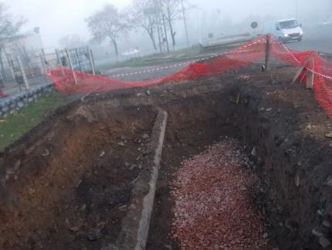 | 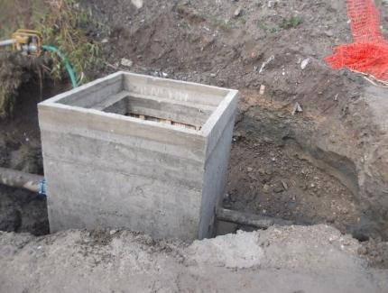
VR_A1 str. Nicolae Titulescu Vulcan | Piesă montaj hidraulic VR_D Crividia
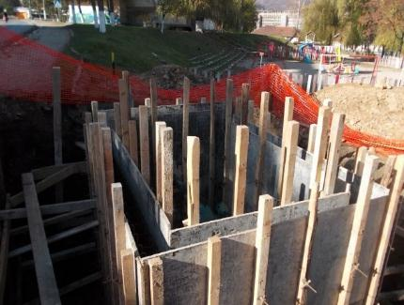 | 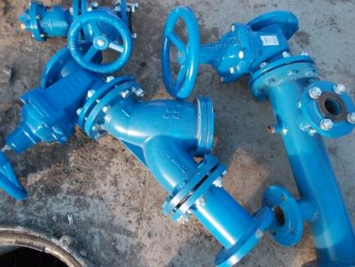
VR_B1 str. Ghiocelului Uricani | VR_H2 str. Păunilor Petroşan
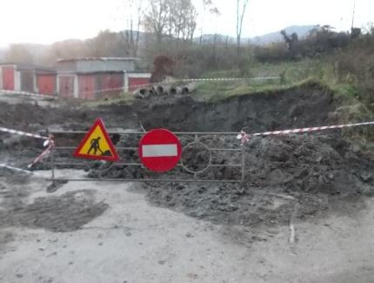 | 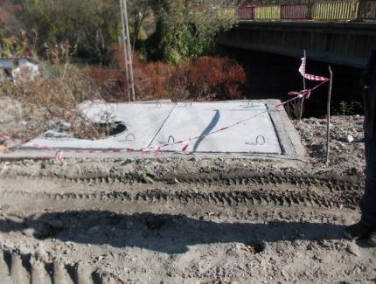
VR_B3 -2 str. Mihai Vitezu Vulcan | VR_A1 str. Nicolae Titulescu Vulcan
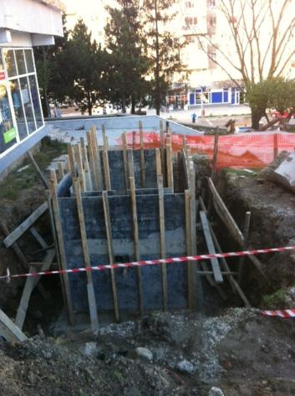 | 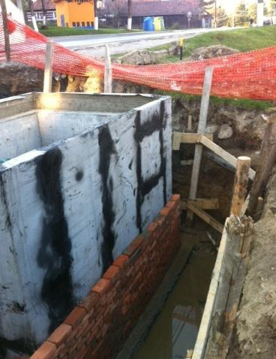
VR_B2-3 str. Decebal Vulcan | VR_A1 str. 1 Mai Uricani
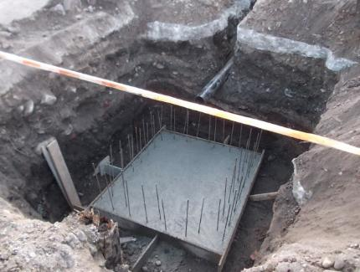 | 